模拟训练试卷①
第一题 (16分)
1．天文学家根据观测宣布了如下研究成果：银河系中心可能存在一个大黑洞．黑洞是一种神秘的天体，这种天体的密度极大，其表面的引力如此之强，以至于包括光在内的所有接近黑洞的物体都不能逃脱其引力的作用．人们用口径为3.5m的天文望远镜对猎户座中位于银河系中心附近的星体，进行了长达6年的观测，发现距黑洞6×10¹²m的星体以2000km／s的速度绕其旋转．另外，根据相对论知识，光子在运动时有质量．设光子在运动时质量为m₀，光子与黑洞间的吸引力同样符合万有引力定律。
由以上知识可以求出黑洞的最大半径R= m．已知引力恒量G=6.67×10⁻¹¹N•m²／kg²。计算结果取l位有效数字．
2．电子电量为e，质量为m，经过电压为U的加速电场加速后，电子具有的德布罗意波的波长表达式是λ= ．若le=1.6×10⁻¹⁹C，m=9.1×10⁻³¹kg，代人数据计算，当U=150V时，λ= m．

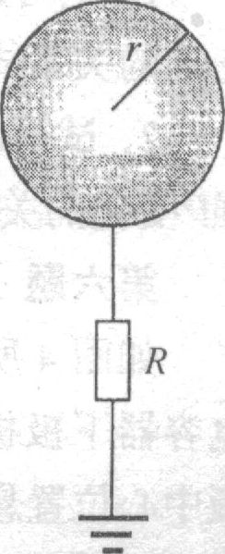
第二题 (20分)
如图所示，半径为r的孤立金属球远离其他物体，通过电阻可以忽略的理想细导线和电阻为R的电阻器与大地连接．电子束从远处以速度v射向金属球面，若稳定后每秒钟落到金属球上的电子数目为n，电子质量为m，电子电量数值为e，不考虑电子的重力势能，试求：
1．稳定后金属球每秒钟自身释放的热量Q和金属球所带电量q；
2．稳定后每秒钟落到金属球上的电子数目n不会超过多少?

第三题 (20分)
在水平地面某一固定点用枪射击，射出的子弹在水平地面上落点所能够覆盖的最大面积是A．若在这一固定点正上方高度为h的位置用同一支枪射击．射出的子弹在水平地面上落点所能覆盖的最大面积是多大?不计空气阻力，不计枪支的长度，每次射出的子弹初速度大小相同．

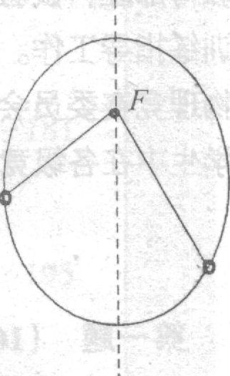
第四题 (18分)
如图所示，固定在竖直平面内的椭圆环，其长轴沿竖直方向．有两个完全相同的小圆环套在椭圆环上，不计质量的轻线将两个小圆环连接在一起，轻线跨过位于椭圆焦点F的水平轴，小圆环与轻线系统处于平衡状态．不计各处的摩擦，小圆环的大小忽略不计．试分析说明，系统属于哪一种平衡状态?
第五题 (20分)
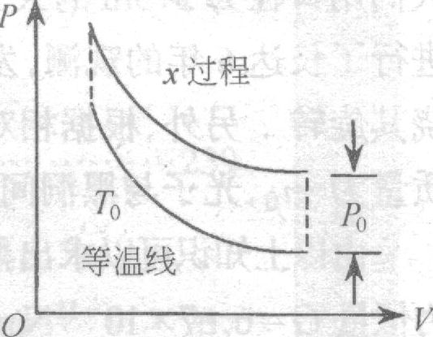
摩尔质量是μ、摩尔数是n的单原子理想气体发生了未知的状态变化(我们称之为x过程)．状态变化过程中，可以认为气体在每一状态都处于平衡状态．气体的x过程曲线在P—V图像中，向下平移P₀后恰好与温度是T₀的等温曲线重合，如图所示．
1．试写出x过程中气体体积V随温度T变化的关系式；
2．试写出x过程中气体的比热容c与压强P变化的关系式．

第六题 (24分)
如图所示，真空中平行板电容器水平放置，电容器下极板固定不动，上极板用轻弹簧连接在极板中心位置悬挂起来．已知电容器极板面积是A．当上极板静止不动时，弹簧伸长量为x₀，此时两极板间距为d₀．现将电容器与电势差为U的电源连接，使两极板充上等量电荷，上面是正电荷，下面是负电荷，上极板会发生小幅度振动．上极板在振动的平衡位置时两极板间距为d_{l}，不计电容器边缘效应，不计电源内阻，试求：
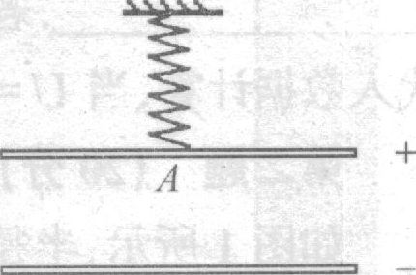
1．弹簧的劲度系数k；
2．上极板做小幅度振动的周期T；
3．若弹簧的劲度系数k为某一确定值，上极板做小幅度振动时，电容器充电电压不会超过多少?

第七题 (22分)
如图所示，在焦距f=0.15m的凸透镜L主轴上有一小光源S，凸透镜L另一侧有两个反射面相向放置的平面镜OM_{l}和OM₂．平面镜OM_{l}和OM₂彼此垂直，且与透镜L主轴成45°，两平面镜的交线与透镜主轴垂直．已知小光源中心到两平面镜的交线距离SO=0.9m，透镜到两平面镜的交线距离0₁0=0.3m，试求：
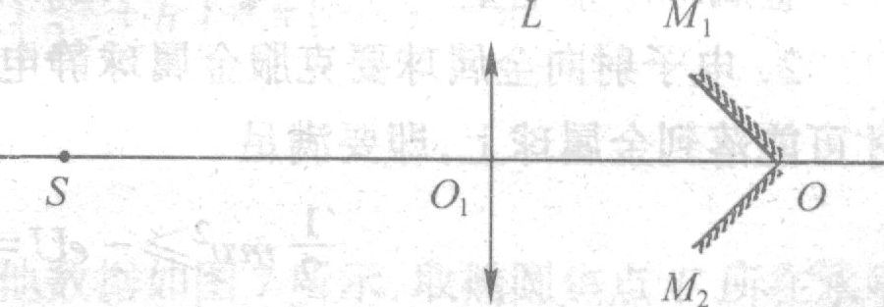
1．小光源S在透镜主轴上共成多少个像?
2．小光源S在透镜主轴外共成多少个像?
分别指出像的虚实、位置及放大率．

答案与分析
